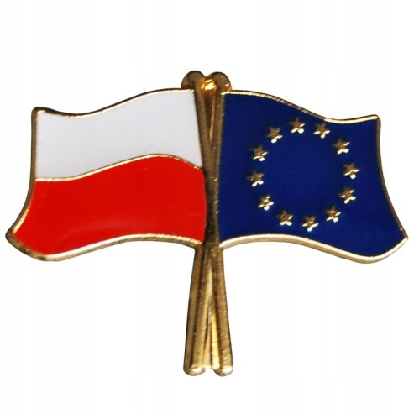
Delfinki

07.05.2020

- Temat tygodnia: Moja ojczyzna
Czwartek: Mieszkamy w Europie

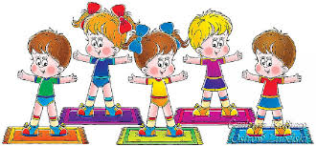
Dzień dobry!

- Ćwiczenia poranne - ćwicz z Olą i Blu
https://youtu.be/oGJg1RSOof4

- Otwórz tablice https://padlet.com/iva11/xib83zq06eohjt1n (nie zamykaj jej, będzie jeszcze potrzebna) i obejrzyj film „Europa z Dumorysiem” (nr 7) lub
„Podróż po Europie” nr 8

- Czy już wiesz co to jest Europa?

- Przypomnij mamie co widziałeś.
Ciekawostki o wybranych krajach europejskich. Charakterystyczne dla nich budowli, symboli, np.: wieża Eiffla – Francja; krzywa Wieża – Piza, Koloseum nr 11

- Teraz otwórz karty na str 34- 35 –nazwij samodzielnie lub z pomocą rodzica państwa UE, do których te flagi należą. Obejrzyj mapę Europy. Poznaj nazwy państw europejskich – sąsiadów Polski ( obejrzyj „Sąsiedzi Polski” nr 10 na tablicy)

- Wyjaśnienie skrótu UE ( możesz obejrzeć animacje na slajdzie nr 12 ”Poznaj Unię”)

- Omówienie flagi UE (symbol wszystkich państw należących do Unii Europejskiej, ma 12 gwiazdek, bo na początku należało do niej 12 państw). Obecnie do Unii należy 27 państw.
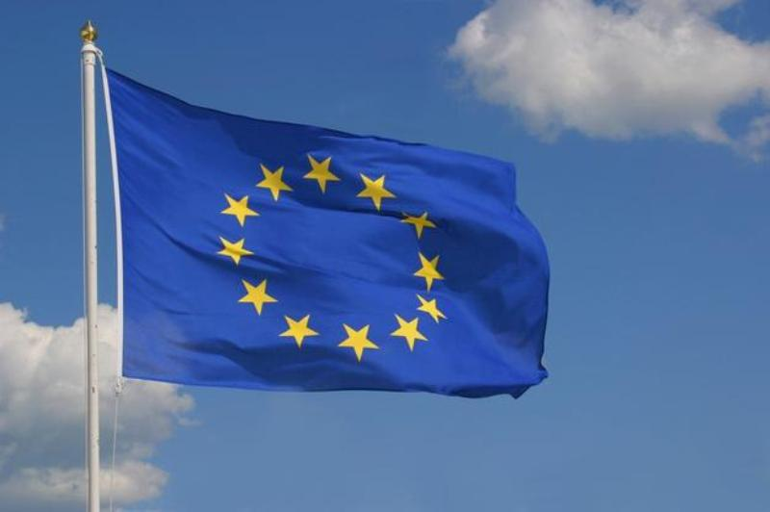
- Słuchanie hymnu UE –nr 9 na tablicy : Oda do radości Ludwiga van Beethovena.

- Zabawy ruchowe:
-Dziecko maszeruje w różnych kierunkach po pokoju. Na hasło: Hop wyskakuje w górę, a na hasło Bęc – przykuca. Po wykonaniu tych czynności ponownie przechodzi do marszu.

-Sięgnij jak najwyżej
Dziecko wspina się na palce, wyciąga ręce naprzemiennie w górę, aby sięgnąć jak najwyżej;
następnie wykonuje siad klęczny, przyciska głowę do kolan – stara się zwinąć w jak najmniejszą kulkę.

- Jak sprężynka.
Dziecko wykonuje rytmiczne przysiady i wspięcia w tempie uderzeń rodzica. w bębenek, klocek.
- Obejrzyj obrazek Syriusza – maskotki UE (Imię Syriusz pochodzi od najjaśniejszej gwiazdy na niebie. Niebieska, uśmiechnięta stonoga, w każdym kraju występuje ubrana w charakterystyczne dla niego elementy narodowe.) 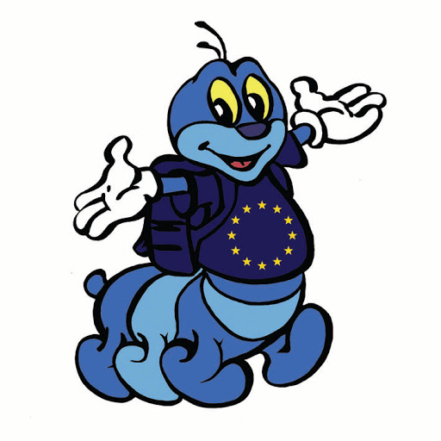
- Pokoloruj sylwetę Syriusza w polskie barwy narodowe

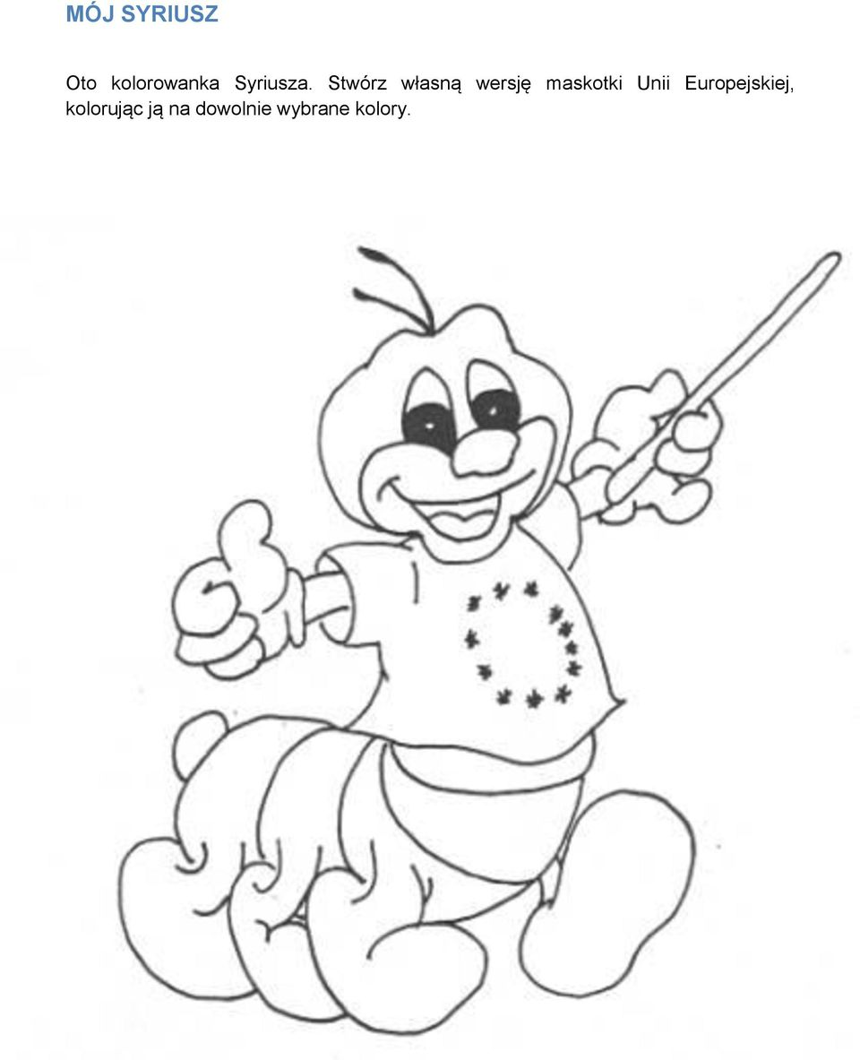

- Wytnij litery i spróbuj ułożyć z nich nazwę kontynentu na którym leży Polska. Przyklej je na kartce i zrób do napisu ilustracje wg własnego pomysłu. Litery w załączniku na końcu
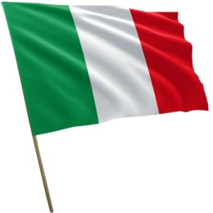
Proponujemy popołudniu przenieś się do Włoch
- Powitanie po włosku. Buongiorno (czyt. bondżorno)

.
- Rozmowa na temat Włoch.

Rodzic pokazuje Włochy na mapie Europy. Opowiada kilka ciekawostek o tym państwie.
Włochy to państwo położone na Półwyspie Apenińskim. Swoim kształtem przypomina buta.
Stolicą Włoch jest Rzym na terenie, którego znajduje się państwo kościelne – Watykan, w którym mieszka papież. Tradycyjne włoskie potrawy to spaghetti i pizza. Tradycyjny włoski taniec totarantella neapolitańska. Na należącej do Włoch wyspie Sycylii znajduje się wulkan Etna.

. 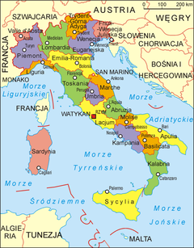

- Można pooglądać foldery, ulotki, zdjęcia w internecie o Włoszech

- Zapoznać dziecko z wyglądem flagi Włoch

- Dla zabawy powtarzać wybrane słowa (zwroty) z języka włoskiego.

buongiorno (czyt. bondżorno) – dzień dobry,
arrivederci (czyt. airwederczi) – do widzenia,
mi chiamo (czyt. mi kjamo) – nazywam się,
si (czyt. sij) – tak,
grazie (czyt. gracje) – dziękuję.

- Wspólnie wykonać pizzę lub spaghetti.

SMACZNEGO!

DO JUTRA!
CZEKAMY NA WAS

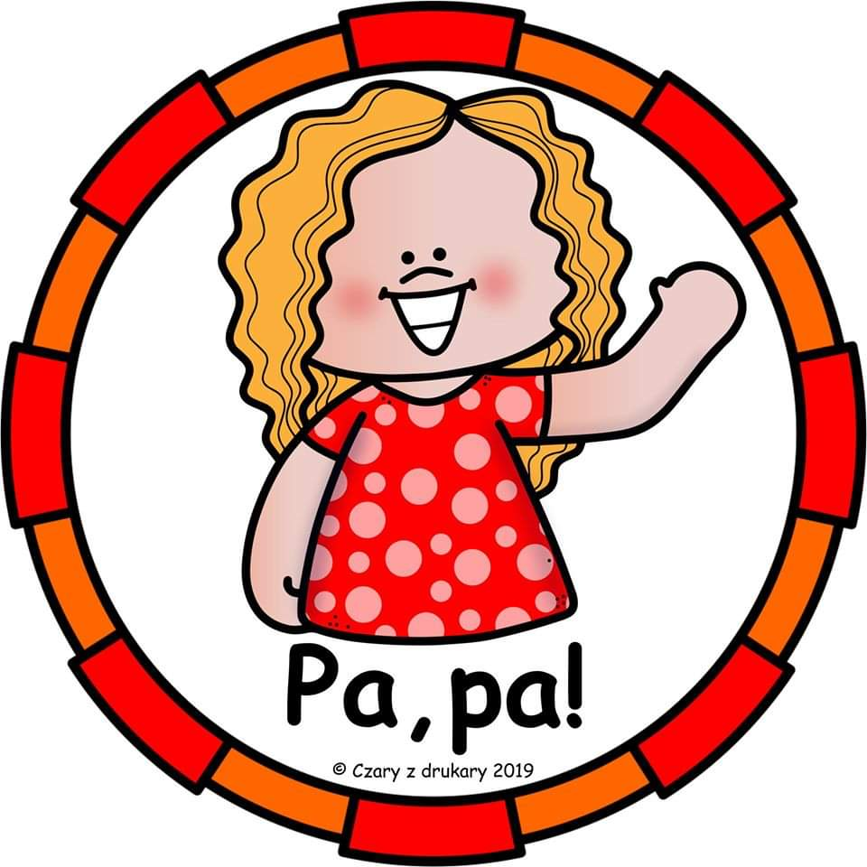

a | r | E | p | u | o

